Розробку уроку надруковано газеті «Шкільний світ» № 8, лютий 2009 р.
«Краса воістину нетлінна…» (5 клас) Узагальнюючий урок (33)
(Слайд 1)
Тема: Гра – подорож по місту Краси
Мета:
Навчити орієнтуватися в видах та жанрах мистецтва.
Розвивати художнє бачення, фантазію, мислення, оригінальне вирішення проблем.
Виховувати системність художньо – естетичних знань та уявлень, встановлювати емоційний зв’язок між захоплюючим світом мистецтва та образотворчою діяльністю учня.
Тип уроку: Урок узагальнення знань, умінь та навичок
Форма уроку: Міні – проект
Ключове питання: «Чи може людина, здатна милуватись красою бути злою?» (Слайд 2)
Обладнання: Проектор, мультимедійна дошка, комп’ютер. Репродукція картини А.Куїнджі «Місячна ніч на Дніпрі», листок ватману з нанесеною на ньому схемою міста Краси (назви вулиць для підказки позначені першими літерами)
Музика Моцарта, Бетховена.
Епіграф:
«Любов не дратується…» Апостол. Павло (Слайд 3)
Хід уроку
Організаційний момент:
Актуалізація опорних знань:
Вступне слово вчителя:
Дискусія з приводу поезії М. Заболоцького:
«Що є краса,
Чому її обожнюють всі люди?
Це амфора, де тільки пустота, (Слайд 4)
Чи пломінь, що у амфорі сіяє?»
Вчитель:
Метелик зламав крильце.
Надзвичайною була у нього доля: він належав художнику Куїнджі. Наприкінці літа він наповнював свій дім живими метеликами. Поїв їх і годував розмоченою булкою у солодкій воді. Багато метеликів жили в художника до весни і бачили заметілі та сніг за вікном…
Як бути зі скаліченою комахою? І Архип Куїнджі вирішив прооперувати крильце. З цигаркового паперу він вирізав частину крильця, якого не вистачало і пришив його людською волосиною.
І метелик полетів! Здається, дрібниця. Чи варто про це розповідати? Мабуть варто, тому що такі дрібниці розкривають нам ту міру любові і поваги, яку художник відчував до всього живого. «Дивакуватість» була властива багатьом іншим художникам. Леонардо да Вінчі, наприклад, не дозволяв у своїй присутності наносити шкоду нічому живому, ні комашці, ні навіть рослині. Не дозволяв зім’яти листка на дереві. Адже це краса, яка здатна милувати око, викликати позитивні емоції, робити нас кращими. І ця велика любов до прекрасного допомагала великим художникам творити чудові твори мистецтва. Споглядаючи їх, страждаючи разом з героями полотен, милуючись їх красою ми олюднюємось, очищається наша психіка, весь організм. Ми стаємо кращими, добрішими. Для того, щоб навчитись орієнтуватись у світі краси, я хочу запропонувати вам гру – подорож по місті, в якому поселилась Краса. Але вона була не сама, вона не могла існувати самостійно. Завжди, коли вона з’являлась поруч з будь якою річчю, краса робила її кращою, ніж вона була насправді. Частину її створив Бог, а іншу - Люди – творці: художники, скульптори, архітектори. А зараз уявіть, що ви приїхали в невідоме місто. Блукаєте його вулицями, не можете знайти потрібної, тієї, яку обрали на попередньому уроці, коли одержали випереджаюче завдання: Кожен вибрав собі листочок з назвою виду чи жанру мистецтва. Ви повинні були знайти матеріали про обрану тему в додатковій чи спеціальній літературі, а також вирізати картинки з старих журналів, які б ідентифікували об’єкт вашого вивчення, а також підібрати чи придумати самостійно про свою вулицю поезію, прозу, і т. д.
Що ж, розпочинаємо подорож.
Хто з вас, вивчав Божу красу повинен поселити поняття, у верхньому місті. Ті з вас, хто вивчав красу рукотворну шукає свою вулицю у нижньому місті.
Починаємо гру з верхнього міста. Нам потрібно обрати мера, який буде давати дозвіл на поселення та слідкуватиме за порядком.
Самостійна робота учнів під керівництвом учителя та допомозі мера міста Краси.
Учитель:
А зараз об’єднайтесь в групи всі, хто житиме по сусідству, назви чиїх вулиць відносяться до одного виду чи жанру мистецтва та спробуйте інсценізувати представлення вулиці за допомогою поезії, прози, пантоміми.
Виступи учнів
Бесіда
- Хто, на вашу думку, найяскравіше представив свою вулицю?
- На якій із вулиць ви б хотіли поселитись? Чому?
- Що спільного в красі, створеній Богом та людиною? Яким почуттям керуються і Господь і людина, створюючи красу?
Християнство –єдина віра на землі, яку можна вмістити в одному слові – Любов. І коли художник створює шедеври, його рукою водить Господь. Леонардо да Вінчі з цього приводу сказав: «Де дух не водить рукою художника, там немає мистецтва».
Дискусія
«Живе не може бути потворним». Коко Шанель Слайд 5
Думки учнів з приводу цитати.
Асоціативний кущ «У колі думок».
Запишіть на дошці свої думки з приводу поняття «Краса»… Кожна ваша думка має право на існування.

Краса

Слайд 6

Вчитель:
Як бачимо, слово «Краса» часто асоціюється зі словом «любов»
Рефлексія:
Пригадайте, кого ви найбільше любите.
Тепер погляньте на слова апостола Павла, які слугують епіграфом до нашого уроку,, написані на слайді.
Перевіривши себе ви дізнались чи ваша любов справді досконала, чи може потребуєте ще роботи над собою.
Вчитель:
Узагальнення та систематизація знань. Оцінювання.
Прийом «Час зухвалості»
А зараз кожен учень має знайти у сусіда по парті те, за що його можна похвалити за сьогоднішній урок: вчинки, знання, поведінку, зовнішність, ідеї.
Тепер впродовж однієї хвилини напишіть твір – молитву, продовживши думку:
«Великий Боже! (Слайд 7)
Для себе я нічого не прошу.
Звертаюсь до Тебе з великим проханням…»
Час пішов…
Завдання на літо: Зробити зарисовки окремих деталей усього, що найбільше зацікавило.
Використані матеріали:
1.Пометун О, Пироженко Л. Інтерактивні технології навчальної діяльності: теорія, практика, досвід.
Київ А.С.К. 2004 рік. 192 ст.
2. http://smallbay.ru/kuingi.html

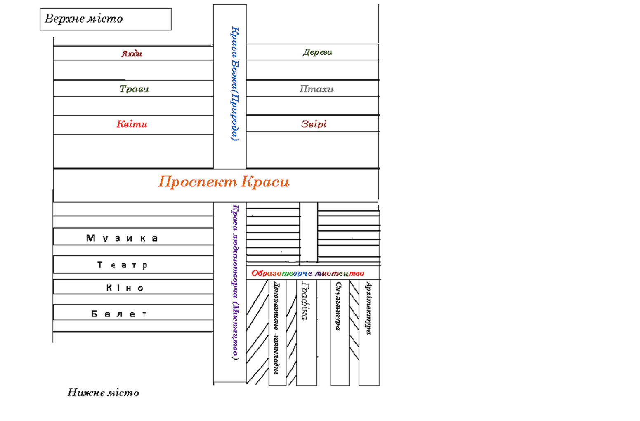
л
д

